上周出现问题点频繁点汇总

1.问题描述：在进行版本回退--工作区回退不了报error
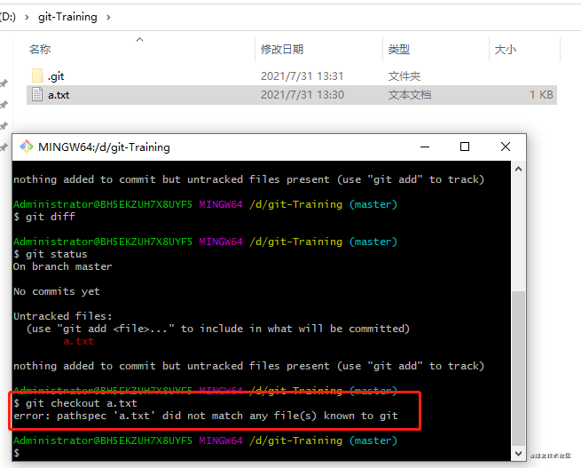
answer:这就话报错翻译为：路径“a.txt”与git已知的任何文件都不匹配，也就是说a.txt文件还没有添加到仓库区，工作区回退的基础是此文件已被添加到仓库区，然后在对a.txt进行一些列的操作。所以我们只需要先把a.txt文件进行git add,git commit之后 在修改a.txt内容，接着执行git checkout a.txt (对修改内容的放弃)

2.问题描述 git多进程文件无法提交问题
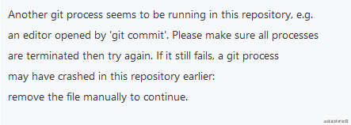
这个报错的原因：另一个git进程似乎在这个存储卡中运行，例如通过“git commit ”打开的编辑器，请去人所有流程终止，然后重试。如果仍然失败，则使用git 进程可能已经崩溃在这个存储库早些时候 手动删除文件以继续
问题解决：找到出问题的项目的根目录下，进入.git文件夹
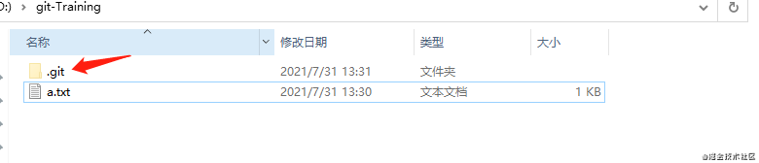
找到index.lock文件 删除即可
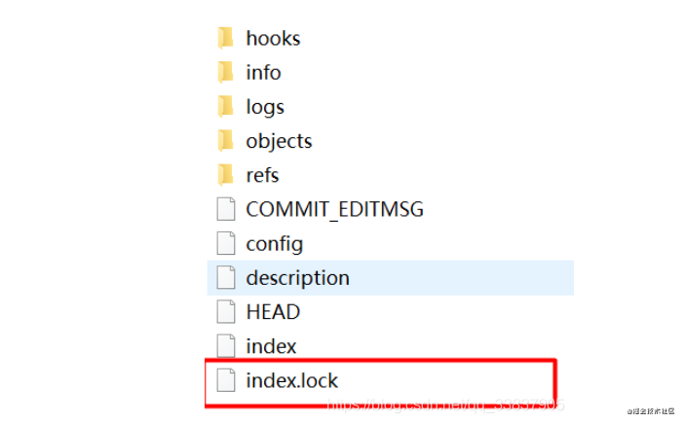
问题出现的原因：进程突然崩溃 资源被锁住 之后便无法使用提交

3.git reset 和 git rever 的区别
reset 是在正常的commit历史中,删除了指定的commit,这时 HEAD 是向后移动了,而 revert 是在正常的commit历史中再commit一次,只不过是反向提交,他的 HEAD 是一直向前的

方法一：git reset（推荐）
原理： git reset的作用是修改HEAD的位置，即将HEAD指向的位置改变为之前存在的某个版本，如下图所示，假设我们要回退到版本一：
reset 前：（假设我们要回退到版本一 执行git reset --hard + 版本一的commtId）
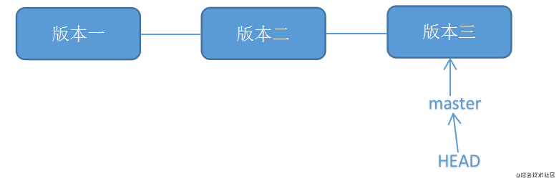
reset 后，目标版本之后的版本不见了
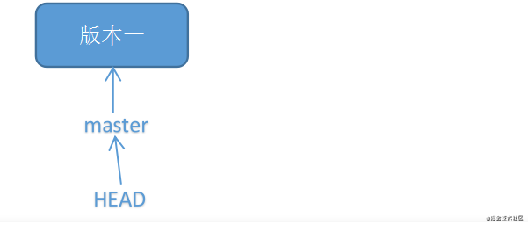
适用场景： 如果想恢复到之前某个提交的版本，且那个版本之后提交的版本我们都不要了，就可以用这种方法。
注意、注意、注意：此时如果用“git push”会报错，因为我们本地库HEAD指向的版本比远程库的要旧：
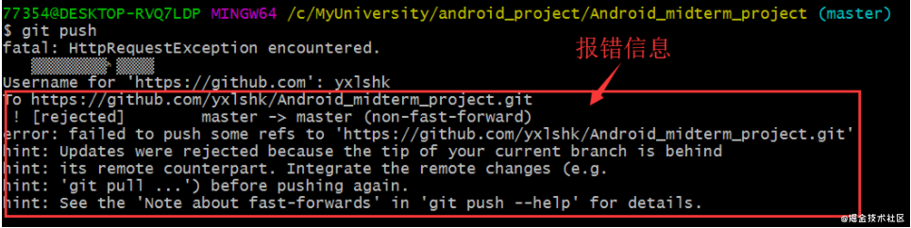
所以我们要用“git push -f”强制推上去，就可以了：

方法二：git revert
git revert是用于“反做”某一个版本，以达到撤销该版本的修改的目的。比如，我们commit了三个版本（版本一、版本二、 版本三），突然发现版本二不行（如：有bug），想要撤销版本二，但又不想影响撤销版本三的提交，就可以用 git revert 命令来反做版本二，生成新的版本四，这个版本四里会保留版本三的东西，但撤销了版本二的东西。如下图所示：
rever 前：（假设我们要值修改版本二的东西，不影响版本三的内容，执行 git rever -n + 版本二的commitId）
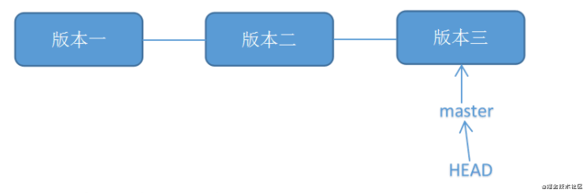
rever后，生成一个新的版本
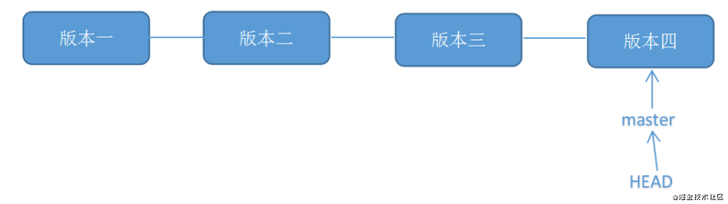
适用场景： 如果我们想撤销之前的某一版本，但是又想保留该目标版本后面的版本，记录下这整个版本变动流程，就可以用这种方法。
注意： 这里可能会出现冲突，那么需要手动修改冲突的文件。而且要git add 文件名。
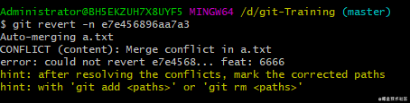
提交完之后，再次执行git log 发现没有影响到以前的历史记录
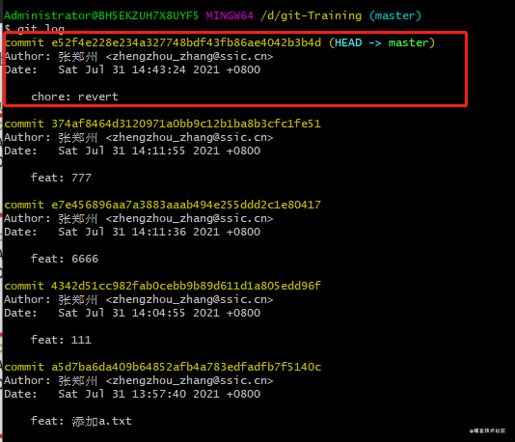
4.git merge 什么情况才能出现内容冲突
- 先修改主干master内容，然后执行 git add ,git commit 到仓库区
- 之后切换到分支dev,修改同一位置执行 git add ,git commit 到仓库区
- 切回到master,进行git merge dev
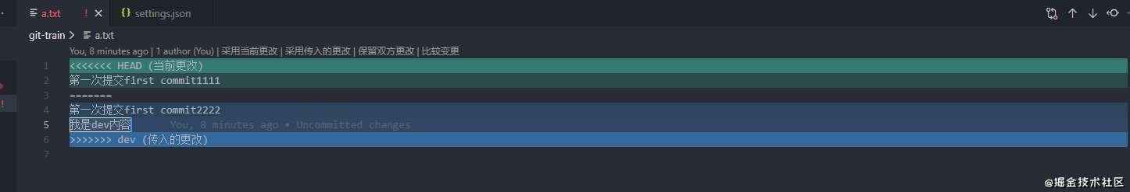
用vscode 编辑器可以快捷选择需要保留的版本内容
